**Основні помилки у вихованні**

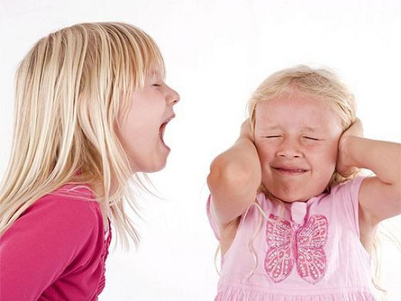

Дуже часто молоді батьки та не тільки, допускають багато помилок у вихованні своїх дітей. Це пов'язано з незнанням основ дитячої психології і педагогіки, з сімейними традиціями виховання, модними течіями в суспільстві та інше. Послідовне роз'яснення правил, обмежень і вимог заміщають вседозволеністю і повною свободою дитини. Від чого малюк звикає до такого стилю життя і при зміні оточення він стикається з масою труднощів: в садочку йому важко адаптуватися до режиму дня, правил і норм спілкування та ігор. У дитини може з'явитися сильний негативізм, агресія, протести. По суті вседозволеністю батьки перетворюють дитину в егоїста, який не зважає на чужу думку і відповідно таким дітям буде важко в спілкуванні з однолітками і дорослими. Все повинно бути в міру, і розумні обмеження і рамки дозволеного треба створювати. Подивимось на типові помилки у вихованні дітей.

**Гіпперопіка**

Це надмірна, перебільшена турбота про дитину, яка йому шкодить. Те, що дитина готова зробити сама, тривожна мама йому зробити не дасть, і зробить за нього. Як наслідок, дитина не має можливості пізнавати щось нове та відповідно розвиватися, його ініціативність й пізнавальний інтерес падають, також, як і його самооцінка. Діти можуть переймати тривожність батьків на себе, і просто вже боятися діяти самостійно. Дитина чекатиме, коли за нього зробить роботу батьки. Іноді батьки навпаки захвалюють дитину з приводу та без приводу, від цього у малюка формується роздута зарозумілість. І якщо вона не адекватна його здібностям і вмінням, то це дитина зрозуміє рано чи пізно в соціумі, стане погано себе вести, проявляти негативізм і агресію.

**Гіппоопека**

Кожна з крайнощів дуже негативно позначається на особистості дитини. Також, як і гіпперопіка, гіппоопіка - одна з головних помилок у вихованні дітей. Гипоопіка - це такий стиль виховання в сім'ї, при якому малюк наданий сам собі, він нікому не потрібен, позбавлений любові і турботи. Гипоопіка дуже негативно впливає на формування особистості, через відсутність любові і турботи діти виростають грубими, схильними до девіантної поведінки.

**Часті погрози і звинувачення**

Всі люди помилятися, маленькі діти теж і набагато частіше за дорослих, так як у них немає життєвого досвіду і знань. Тому батькам варто **м'яко реагувати** на погану поведінку, на незначні промахи - не реагувати взагалі, на серйозні - робити зауваження і пояснювати чому так робити не можна, пояснювати свої почуття і переживання. Якщо дитина не реагує на зауваження, можна спробувати також не реагувати, коли вона просить щось купити. Після слід перепитати які дитина почуття переживає й провести аналогію з тим що Ви відчували, коли він не слухався. Обмежувати ті розваги або ласощі які йому подобаються. Створити адекватну віку дитини систему покарань за погану поведінку та обов'язково ці правила підтримувати в дії.

**Неузгодженість, непослідовність в питаннях виховання**

Маленька дитина тільки вчитися жити за правилами цього світу, батьки повинні сформувати постійну межу дозволеного: що можна, а що не можна. Тільки в цьому випадку малюк не буде губитися в у всіх нововведеннях які йому готує життя. Мама вимоглива, а тато все дозволяє, або навпаки. Бабусі, дідусі балують та захищають малюка який провинився і ін. Завжди серйозний проступок повинен мати адекватне покарання відповідно до віку дитини.

**Брак часу**

Бурхлива міське життя поглинає батьків з головою в роботу, домашні клопоти, справи й на малюка часу зовсім не залишається, він відчуває себе непотрібним, вимагає уваги і вередує. Перебудуйте графік життя так щоб якомога більше приділяти дитині уваги, хоча б перед сном, виділіть годинку пограти, почитати казку, поговорити. Ні в якому разі не витрачайте дорогоцінний час на телевізор, планшет або комп'ютер, - дитині потрібне спілкування й жива гра.